**[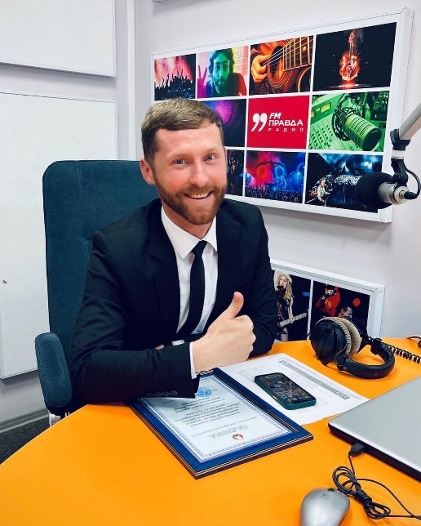](http://psi-old.gsu.by/images/IMG-20230326-WA0005.jpg)**

**Виктор Филипенко.**  Заместитель директора по воспитательной работе УО «Гомельский государственный педагогический колледж имени Л.С.Выготского», магистр педагогических наук, исследователь в области педагогических наук. Я счастливый человек, ведь вся моя жизнь связана с делом просвещения. В юном возрасте я выбрал для себя путь в педагогику, поступил в УО «Гомельский государственный педагогический колледж имени Л.С.Выготского», а после окончания работаю над подготовкой будущих педагогов для системы образования страны. Совершенствование профессиональных компетенций во взаимодействии с учащимися колледжа - необходимое условие для создания современной образовательной  среды в процессе профессиональной подготовки специалистов. Обучение в магистратуре УО «Гомельский государственный университет имени Франциска Скорины» на факультете психологи и педагоги - это период личностного профессионального роста и развития. Возможность соединения теоретических знаний с практическим опытом - неотъемлемый компонент успешной самореализации в  педагогической деятельности. Под руководством научного руководителя Кошмана Михаила Григорьевича мною  были  исследованы и обоснованы ключевые положения процесса  формирования проектной компетенции будущих педагогов, а в практику работы колледжа были внедрены факультативные курсы по формированию опыта социального проектирования, которые позволили реализовать не одну программу экспериментальной и инновационной деятельности учебного  заведения на уровне страны. Системная работа магистрантов с научно-преподавательским составом университета  позволяет не только осуществить на высоком организационном уровне подготовку к сдаче кандидатских экзаменов, но и получить достойные результаты при сдаче итоговой аттестации. Период обучения в магистратуре УО «Гомельский государственный университет имени Франциска Скорины» для меня стал стартовой площадкой для научно-исследовательской деятельности, которую я смог продолжить в аспирантуре УО «Республиканский институт профессионального образования».  Я с гордостью ношу звание выпускника университета, но особенно я горжусь тем, сто на моем личном примере члены семьи и мои выпускники выбирают для обучения  УО «Гомельский государственный университет имени Франциска Скорины», где находят для себя уникальные возможности для профессионального становления и поиска жизненного пути. Достижения выпускников - это общая заслуга сплоченного коллектива магистратуры, стремящегося создать благоприятные  условия для успешного будущего новых поколений магистрантов.

**[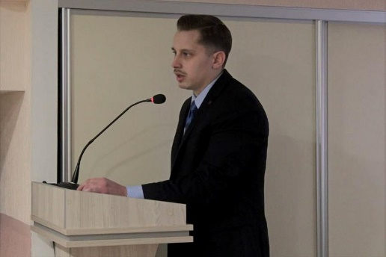](http://psi-old.gsu.by/images/44444444444444444444444444444444VdpuDoNpNz8.jpg)**

**Александ Прищепов.** Второй секретарь областного комитета ОО "БРСМ". ГГУ им. Ф. Скорины - высшее учебное заведение с достаточно серьезной подготовкой как по специальностям и предметам, благодаря которым данный ВУЗ исконно славится. Помимо собственно учебного процесса, который, стоит отметить, непростой, ввиду требовательности преподавателей, являющихся профессионалами своего дела, и крайне интенсивной программы, здесь можно найти все, что призвано заполнить свободное время студентов в деле внеклассных активностей.

**[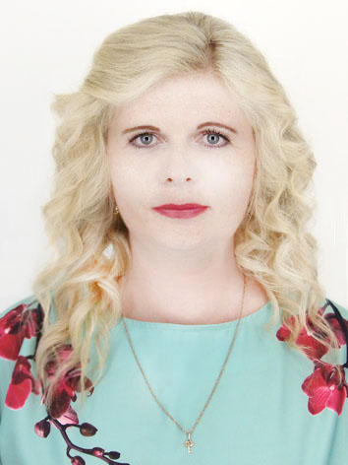](http://psi-old.gsu.by/images/444444444444444444444444444444444dsdssdddsdssdddddddddddd.jpg)Елена Павленок.** Заместитель заведующего по основной деятельности в ГУО "Ченковский детский сад Гомельского района". Выпускник факультета 2018 и магистратуры 2020Знание психологии необходимо в жизни, так как это помогает выстраивать личностные взаимоотношения, поэтому выбрала именно этот факультет. Пользуюсь и делюсь полученными знаниями в психологии с коллегами. Ежедневно мы пытаемся решать множество вопросов,пытаемся справиться с затруднительными ситуациями и в этом помогает психология.

[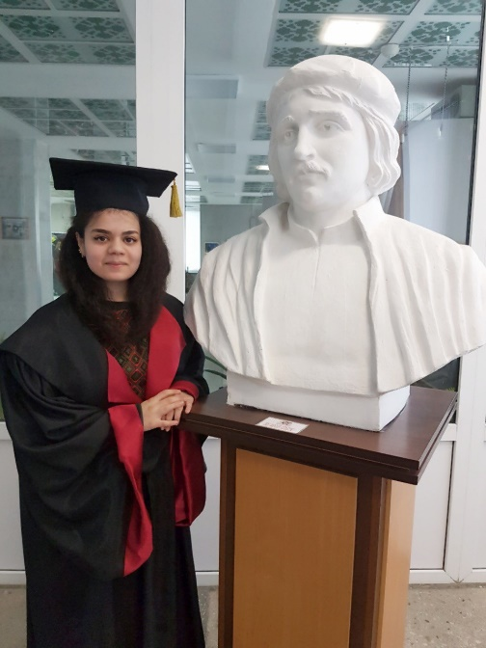](http://psi-old.gsu.by/images/333333333333333333333333333333333333333335427242188896585116_121.jpg)**Розалина Абышова. Н**ачальник отдела- заместитель директора консалтинговой компании, г. Баку, Республика Азербайджан.

Выпускница ГГУ им. Ф. Скорины  2017 года.  Окончила обучение на факультете психологии и педагогики и в этом же году решила поступать в магистратуру по данному профилю. Решила, что таким образом необходимо полностью завершить ступень высшего профессионального образования.  
«Магистратура была для меня не только дорогой к должностям в будущем, но и путем реализации в научной деятельности: обучение в магистратуре и проведение исследования в рамках написания магистерской диссертации дало мне возможность принять участие в Республиканском конкурсе научных работ студентов, стать его победителем и получить звание лауреата специального фонда Президента, а также оказаться в банке данных одарённой молодёжи РБ. Все это мне удалось достичь с помощью магистерского образования!»

[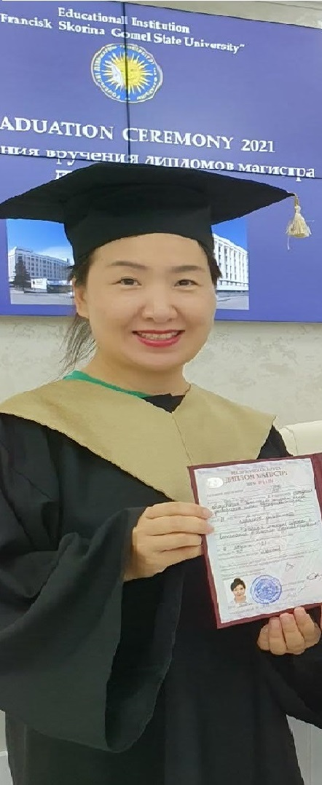](http://psi-old.gsu.by/images/IMG-9e4d476cbc77960e5e98a02906da15e9-V.jpg)

**Чэнь Лу.** Директор  Международной учебно-консалтинговой компании «Пекин Хунчжоу Вендинг» (Китайская Народная Республика). В 2020-2021 учебном году прошла обучение по англоязычной программе магистратуры по специальности «Теория и методика обучения и воспитания».

[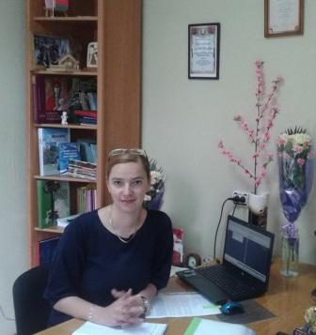](http://psi-old.gsu.by/images/49999djubkacheva.jpg)

**Елена Дюбкачева.** Директор ГУО СШ № 43.

Обучение на факультете психологии и педагогики ГГУ им. Ф.Скорины заложило основную базу знаний которые каждый день приносят пользу в профессиональной деятельности.  
Благодаря преподавателям было сделано главное – сформирована система научно-методологических возрений. Важно поступать на факультет психологии и педагогики, так как здесь готовят настоящих специалистов в области психологического консультирования и психотерапии.

[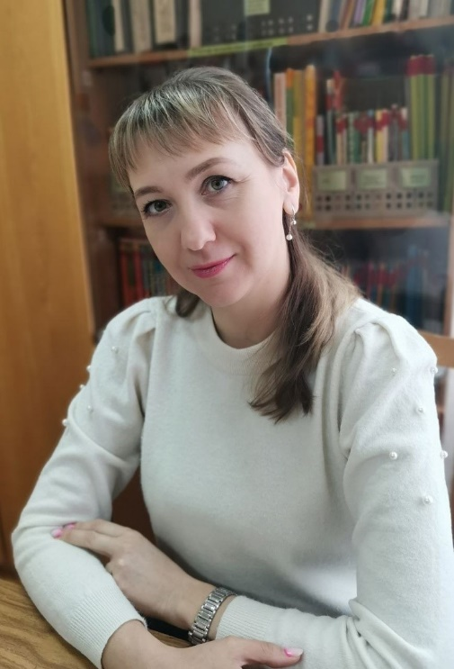](http://psi-old.gsu.by/images/444444444444444444444444444444ssddsfdfgffghhg.jpg)

**Ольга Лапицкая.** Заместитель заведующего по основной деятельности ГУО «Детский сад №34 г. Гомеля»

«С особой теплотой вспоминаю годы учебы в университете. Я поступила в самую первую группу набора студентов - заочников на факультет Психологии и педагогики в 2008 году, закончила его в 2014 году. Очень благодарна преподавателям факультета за полученные знания, особенно: Татьяне Георгиевне Шатюк, Ирине Владимировне Сильченко, Елене Александровне Лупекиной, Сергею Никифоровичу Жеребцову, Александру Александровичу Лытко, Галине Валентиновне Заулиной, Светлане Сергеевне Щекудовой, Наталье Николаевне Дудаль и многим другим преподавателям. Учиться мне очень нравилось, хотя порою было и нелегко, совмещать учёбу, работу и домашние обязанности мамы двоих детей. Но, тем не менее, всё получилось. Ведь учёба даёт возможность раскрыть себя, получить новые знания для повышения качества жизни, открыть, что то новое ещё неизведанное в себе и в окружающем тебя мире. Обучение на факультете дало, прежде всего, уверенность в себе, в своих силах, умение общаться с различными людьми, понимать их, а порою и помогать им в различных жизненных ситуациях. Работаю я сейчас в системе дошкольного образования. Полученные знания очень помогают в моей работе с детьми, с коллективом сотрудников, родителей, ведь построить гармоничные отношения в коллективе без базы психологических знаний очень непросто. Также в моей нынешней работе пригодились результаты и моей дипломной работы по проблеме эмоционального выгорания педагогов учреждений дошкольного образования».

[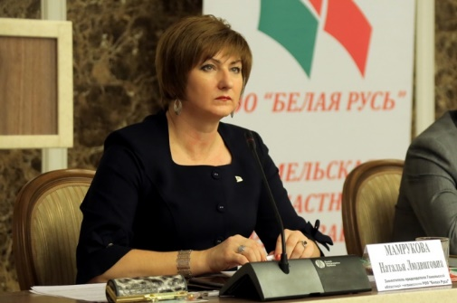](http://psi-old.gsu.by/images/33333333333333333333333333338e01bf9def1da3ddd2d3c55113cdb340.jpg)**Наталья Мамрукова.  З**аместитель председателя Гомельской областной организации РОО «Белая Русь». Почему важно поступать на факультет психологии и педагогики. Профессия Психолог перестала быть загадочной и  пугающей. Это уже не специалист-«мозгоправ». В общественном сознании давно сформировался образ психолога и представление о профессии. Для чего надо поступать на факультет психологии и педагогики? Во-первых: чтобы повысить свой профессиональный уровень. (у меня диплом социального педагога и практического психолога) Во-вторых, чтобы помогать людям. Действительно, профессия психолога — одна из тех, что позволяет помогать людям.  Получить психологическое образование не равно стать психологом. Прежде чем помогать другим, нужно основательно потрудиться над собой. Психолог «работает» своей личностью. Свой рабочий инструмент — себя самого — он должен знать досконально. Как минимум, понимать пределы своих возможностей и свои ограничения. Ещё один нюанс, о котором не все задумываются: высшее образование — это только начало профессионального пути, его фундамент. Профессия психолога подразумевает постоянное обучение. Получив базовое образование, специалист продолжает обучаться и совершенствовать в выбранном направлении, осваивать новые методы работы. Психолог не заканчивает учиться никогда. Магистратура – это самостоятельная система. Обучение в магистратуре выявляет наличие склонностей к научной работе. Развивает способность качественно анализировать и сопоставлять информацию из разных источников.  За полтора года  я как магистрант прошла путь можно сказать экспресс-исследователя: от выбора темы до написания магистерской диссертации. Главное, что ты справился с поставленной задачей, и становишься специалистом в том вопросе, которому посвящена диссертация.  Ты начинаешь хорошо разбираться в какой-то конкретной теме, которую остальные знают, возможно, не так глубоко. Я очень благодарна нашим преподавателям за то, что они дали нам. Во время учебы я не только получила теоретические и практические знания в интересующих меня областях, но и смогла их углубить и совершенствовать: глубокое понимание процессов принятия решений и научили систематическому подходу к исследованиям.

**[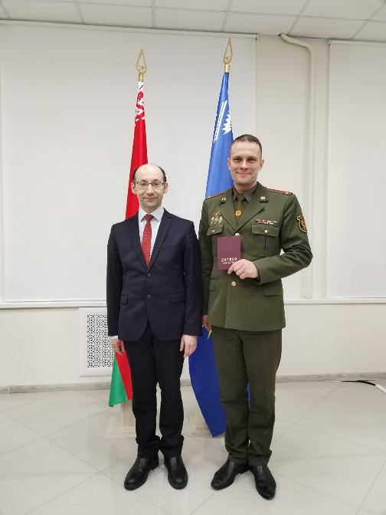](http://psi-old.gsu.by/images/33333333333333333333333IMG-fa43863ad36388889202df6951073ea7-V.jpg)**

**Евгений Виниченко . З**аместитель начальника военно-транспортного факультета по идеологической работе БелГУТа. В любой свере как гуманитарной, так и в технической присутствует человеческий фактор. Знание основ психологии и педагогики необходимы любому специалисту и тем более руководителю. Обучение на кафедре педагогики расширила мои  теоретические знания в области обучения и воспитания подчинённых.

Одним из важнейших факторов выделяющих факультет психологии и педагогики выступает общение с профессорско-преподавательским составом факультета, людьми, которые работают со студенческой молодёжью. Преподаватели помогли по другому посмотреть на проблему воспитания уже в военной сфере. Так же практика со студентами гражданских групп позволила более подробно в ходе общения изучить их проблемы и потребности, интересы и увлечения. Обучение на факультете позволило сформировать ряд компетенций: овладение и использование методологических основ и принципов педагогики в дальнейшей практической деятельности; оказание влияния на морально - психологическое состояние, как отдельного подчинённого, так и на весь воинский коллектив.

**[](http://psi-old.gsu.by/images/2222222222222222222222222222222222394389843430904934903934094049094049304903490934049303490.jpg)**

**Анна Борсук**

Вот уже несколько лет работаю психологом в учреждении "Дом-интернат для престарелых и инвалидов Васильевка".

Важно поступать на факультет психологии и педагогики, так как здесь готовят специалистов, которые приносят реальную помощь людям, помогают как в личной, так и в профессиональной жизни. Если человеку присуща такая черта характера, как "любовь к людям", то факультет психологии и педагогики поможет раскрыть его потенциал и достичь успеха в жизни, не зависимо от того, какую сферу профессиональной деятельности он выберет - психолога, социального педагога или специалиста по социальной работе.

**[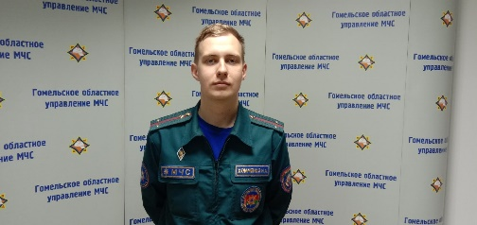](http://psi-old.gsu.by/images/oHBTEv56HayC7yTNiDniM0wFalDin2cTFVuBGOqTcfiKDX7RXirStKqeOXRNRPu1Snmtuuyew4HKJ9X9RicdBuEw.jpg)Илья Хомченко.** Сразу после окончания университета в 2021 года поступил на службу в МЧС, работаю в Речицком районном отделе по чрезвычайным ситуациям в должности психолога, в звании лейтенанта внутренней службы. Работа, хоть и напряжённая, но очень интересная. В основном я занимаюсь профессиональным отбором кандидатов на службу в МЧС; проведением занятий по морально-психологической подготовке работников; проведением занятий профилактической направленности; индивидуальными консультациями; изучением социально-психологического климата коллективов и разработкой рекомендаций по его улучшению. Также неотъемлемой частью работы является оперативные выезды на чрезвычайные ситуации: работа с беженцами; работа на тяжёлых пожарах; оказание помощи травмированным при выполнении служебных обязанностей работникам; проведение эвакуаций людей и многое другое. Обучение на факультете психологии и педагогики дало мне ту базу знаний, которую я могу активно применять в своей работе. Трудно выделить какие-то учебные дисциплины, так как все они действительно важны. Например, кризисная психология помогает в понимании процессов, происходящих с людьми, которые находятся в острой стрессовой ситуации, помогает сделать правильный шаг в работе, подобрать нужную технику работы. Знания общей психологии помогают понимать общие механизмы и закономерности работы психики человека. Важное место занимают знания в области психодиагностики – именно на знании и умении подбирать и применять необходимые психодагностические методики строится работа по профессиональному отбору, по изучению социально-психологического климата, по диагностике девиантного поведения и так далее. Очень важный вклад в успешную служебную деятельность психолога МЧС оказывают практикоориентированные курсы.

Обучение на факультете психологии и педагогики открывает перед вами двери во многие сферы деятельности. После прохождения обучения вы сможете работать в таких структурах как МВД, МЧС, вооружённые силы, система здравоохранения, система образования, частная практика, IT-сфера и многие другие. Далеко не каждая профессия может дать такой широкий выбор возможностей трудоустройства и не каждое учреждение высшего образования может дать такое качество психологических знаний, такие практические навыки, которые вы можете применять как в работе, так и в повседневной жизни. Каждый преподаватель является мастером своего дела. На данный момент я не останавливаюсь в изучении психологии и обучаюсь в магистратуре ГГУ им. Ф. Скорины для получения степени магистра по  психологической специальности.

Психология – наука, в которой всегда найдёт я что-то новое, наука, где нет предела совершенству, а наш университет поможет вам развиваться в этом интересном и полезном направлении.

**[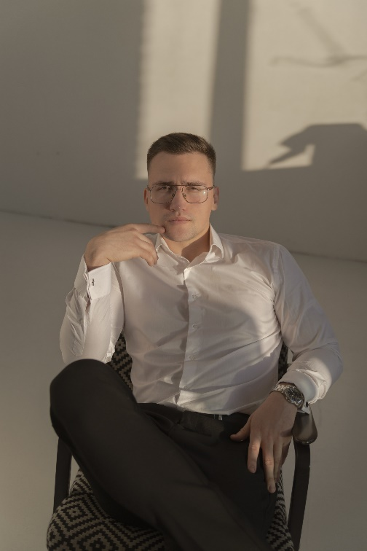](http://psi-old.gsu.by/images/VER9434-1-6_resized.jpg)Игорь Корж**. После окончания факультета психологии и педагогики я пошел на альтернативную службу в МВД РБ. Через 3,5 месяца, пройдя обучение в центре подготовки кадров, я начал работать в милиции. После первого года службы был рекомендован руководством на офицерскую должность, но решил отслужить положенный срок. Так, через 2 года я отслужил и стал искать себя, свой путь. Выбор мой пал на сферу маркетинга и продаж. Если кто-то спросит, зачем было заканчивать факультет психологии и педагогики и идти в данную сферу, скажу прямо, что в любых видах продаж, будь даже биржевых, вы сталкиваетесь с человеческим фактором. И тут важно быть психологически подкованным.

Обучение на факультете психологии помогло развить мои сильный и хорошие качества, стать более уверенным в себе и открытым, побороть часть моих страхов. Ведь в нашем мире смелость и образованность основополагающее качество для успешного развития в жизни! Учеба была разнообразная и интересная, включая культурно-массовую жизнь университета, с которой у меня отдельные яркие и теплые воспоминания. Различные конкурсы, мероприятия и выступления на сцене точно не дадут вам соскучиться, а кому-то помогут проявить себя или узнать о своих талантах не только в учёбе! Поэтому могу сказать однозначно, что не жалею о том, что поступил однажды на этот факультет и его закончил. Хороший уровень образования, куча новым знакомств, весёлых и теплых воспоминаний и возможностей для самореализации - это именно то, почему стоит пойти сюда учиться. Знания психологии, несомненно, мне не раз помогали, ведь наш мир так или иначе связан с ней, ибо весь он состоит из людей! И кто знает, может однажды, несмотря на мою деятельность в данный момент, такие словосочетания, как "Игорь Корж практикующий психолог" обретут жизнь! Всем удачи!

**[](http://psi-old.gsu.by/images/42222Screenshot_2023-06-12-01-34-33-828_com.instagram.android.jpg)**

**Дмитрий Иванов. Практический психолог.**

ГГУ имени Ф. Скорины ведущее высшее учебное заведение в Республике Беларусь. Выражаю огромную благодарность преподавателям и администрации за профессионализм и знания которыми они делились на каждом практическом и лекционном занятии. Эти знания с каждым годом становятся все более и более актуальными и востребованными.

**[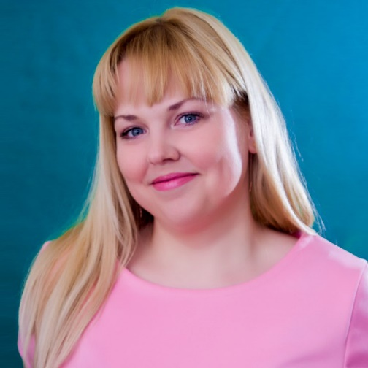](http://psi-old.gsu.by/images/NxA_NgLqGKSR-galWuREgTjMrMXZOair8So5VJ9lesOWoqpNatBjJ_Rc1DQqdUyvdZWsriKl.jpg)Юлия Куколева.** Практический детский психолог. В профессии с 2008 года. Автор полезных статей для родителей о детской психологии и воспитании детей.  
Обучение на факультете психологии и педагогики ГГУ им. Ф.Скорины заложило начальную базу знаний.  
Благодаря преподавателям было сделано главное – сформирован понятийный аппарат и выстроена логичная система знаний.  
Дальнейшее обучение по узким направлениями, которые необходимы мне для работы, было бы невозможным без этого фундамента.  
Я научилась доносить научные знания на понятном обычным людям языке. Без этого навыка не появилась бы моя книга «Не сломай!» о том, как правильно воспитывать детей, чтобы не нанести вреда их психике.   
Сейчас я поддерживаю общение с преподавателями. Сотрудничаю, продолжаю обучение в университете на различных курсах повышения квалификации.

**[](http://psi-old.gsu.by/images/clOqE9E10i5FM4I0QgxviuKNslrTic-bCDKtoeqDeo7deQ_e9dUc1XwXzaRex_w05vumfaVaneYGkdH0YmHpN7-i.jpg)Вероника Змитрович**, эксперт по IT-рекрутингу в нефтегазохимической  компании СИБУР в г. Москва. Закончила с отличием факультет психологии и педагогики в 2013 году по специальности «Социальная педагогика. Практическая психология», затем в 2015 году защитила магистерскую диссертацию на кафедре психологии.  
  
«Факультет вспоминаю с большим теплом, так как здесь прошли самые активные годы. В процессе обучения получила не только знания от одних из лучших преподавателей в Беларуси по своей специальности, но и участвовала в общественной и спортивной жизни факультета и университета, что развивает навыки лидерства (студенческий совет, волонтёрские объединения, спортивные соревнования, культурно-массовые мероприятия). Знаете, после окончания каждого курса понимала, что становлюсь сильнее с профессиональной и личностной точки зрения, так как в году было несколько практик, а также лекции и практические занятия по многим методам психологии были безумно интересными, поэтому применяла этот опыт уже в первые годы работы психологом в гимназии г. Минска (это было мое первое место работы). Помню, что даже сами выбирали куда хотим пойти на практику, не каждый факультет даёт такой выбор. При этом многие преподаватели дополнительно ведут частную практику, готовы делиться своим опытом, а научные руководители в процессе подготовки курсовой и дипломной работы были рады встретиться после пар, обсудить, дать комментарии, подсказать с используемыми источниками, что создавало внутри уверенность, что ты работаешь с заинтересованным в твоей работе преподавателем.  
  
Однозначно могу сказать, что если бы сейчас передо мной стоял выбор, где учиться по моей специальности, я бы выбрала свой факультет.

**[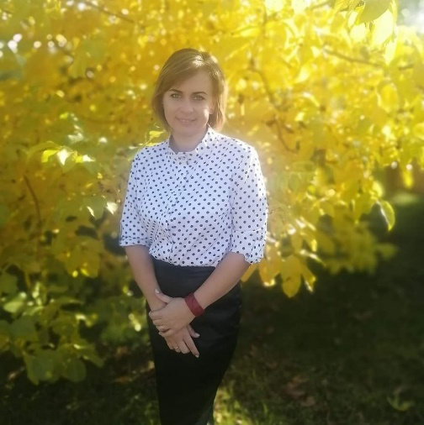](http://psi-old.gsu.by/images/222222222222222222222222222222222IsIPeNsi0TPEBHzhmEAH-ZxeIy9dfibyQXLoY427vZpWLb1BEOu3AOkOOeQar32VNYCD0JN3-ZxdeFqItgjSdy2p.jpg)**

**Жанна Варушина**

Закончила факультет психологии и педагогики по специальности "Психология" в 2018 году. С сентября 2021 года занимаю должность директора государственного учреждения образования "Ветковский районный социально-педагогический центр". Отправной точкой в профессиональном становлении в системе  образования стало получение диплома о высшем образовании и трудоустройство в обычную сельскую школу педагогом-психологом. Окунувшись в деятельность образовательной системы, изучив потребности и проблематику  психологического сопровождения участников образовательного процесса, пробовала первые шаги в применении теоретических знаний на практике. В процессе реализации своих обязанностей я получила предложение на трудоустройство в социально-педагогический центр, что конечно было волнительно, т.к. работа в центре - это иной уровень ответственности и как следствие, иной спектр задач, требующих решения в процессе работы. Однако следует отметить, что тот ресурс знаний и умений, которые мне удалось получить в ходе получения специальности психолога в стенах университета, было достаточно для успешного карьерного становления. Главное, что было получено на этапе обучения -  это   возможность реализовать себя, исходя из сильных своих  сторон, т. к. мир психологии велик и найти направление для личного и профессиональногл развития в этом мире достаточно легко. В ходе обучения я также существенно развила способность качественно организовать свою деятельность, получила навыки работы с литературатурой, нормативными документами, а самое главное - в моей жизни появились педагоги, которые способны поддержать и направить в нужном направлении для реализации своих способностей. Знания, полученные на факультете психологии и педагогики, помогут вам по-другому взглянуть на социальное взаимодействие, позволят меньше совершать ошибок при налаживании коммуникаций в обществе, а также в семейных взаимоотношениях, понимать потребности окружающих и чётко расставлять личностные границы для комфортной жизни. Вы получите багаж знаний, который можно применить в любой сфере жизни. Вам останется только разрешить себе их применить. Выбор за вами!

**[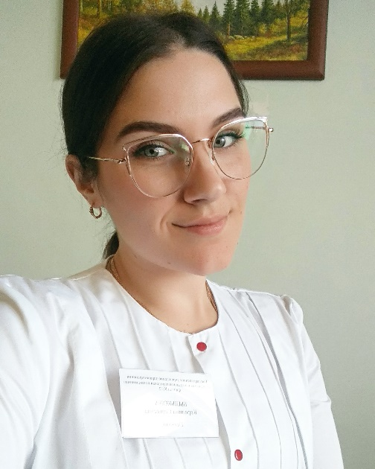](http://psi-old.gsu.by/images/33333333333333333rfXhyQZFstfVLbl82gSSw4mwwqzXvlbqm_BokZ4GWOyVqCKyt21l2OHeahrOagGM1_OC93qe.jpg)**

**Каролина Былькова**

Поступив в Гомельский государственный Университет имени Ф. Скорины на факультет психологии и педагогики, я прошла захватывающий путь к получению теоретических знаний, которые послужили фундаментом становления меня как специалиста, а также освоила багаж бесценного практического опыта. Факультет психологии и педагогики предоставляет возможность получить качественное образование, а преподаватели помогают обрести уверенность в своих силах и дальнейших успехах.  
На данный момент я работаю в сфере здравоохранения - психолог в поликлинике. По роду своей деятельности провожу психодиагностическое обследование пациентов, направленных врачами. Провожу консультации с пациентами, которые были направлены врачом, либо самостоятельно приняли решение об обращении за психологической помощью.

**[](http://psi-old.gsu.by/images/33333333333333m8LnhRrJDo649uqElcriatncAHbYHoeUTY6n_NuxNHnvuEZE7AgVec-6M_s1bVxynFDoXpEZCpHxlRYpitUhVo0X.jpg)**

**[](http://psi-old.gsu.by/images/333333333333332a3Tlgz8ZRAKnQ9iRiajkELfXeu-HRqhVhsFDpr2i-m3fjJ7phzgO82PQcpfCS6UnwsMSG93sWnZMeFA9A-MswUl.jpg)**

Меня зовут **Наталья Шурханова**. Замужем. Мама 4 деток.  
В 2003 году я поступила на факультет психологии и довузовской подготовки - так он на тот момент назывался. Выбор был сделан сердцем, т.к. помогающая профессия мне виделась очень полезной и интересной. В 2009 году закончила магистратуру. Распределилась в 8 школу Гомеля, далее ушла в декретный отпуск. И после 4-х декретных, я снова вернулась в профессию. Кроме того, мой муж тоже стал психологом, в 2021 году он получил диплом также в нашем университете.  Спустя время, я прошла дополнительную специализацию по подготовке женщин к родам и теперь я -  сертифицированная доула. В своей профессии я постоянно использую психологические навыки, потому что от меня требуется оказывать женщину психологическую помощь на всех этапах: тёплая непрерывная поддержка, мягкие руки, помощь проживания рождения малыша, ароматерапия, звучание, массаж, и все-все-все. Психология со мною во всех сферах жизни: работа, семья, отношения, друзья. С огромной благодарностью всегда вспоминаю своих учителей-преподавателей.

**[](http://psi-old.gsu.by/images/33333333333333333333xjrCBQre3AArIijnSauf2xSKE0685Uj5lZTAg7T57hmqATCgSm_SyEJsAkpk8342jHuhw-KlWVaEBqhdL9D92TW0.jpg)[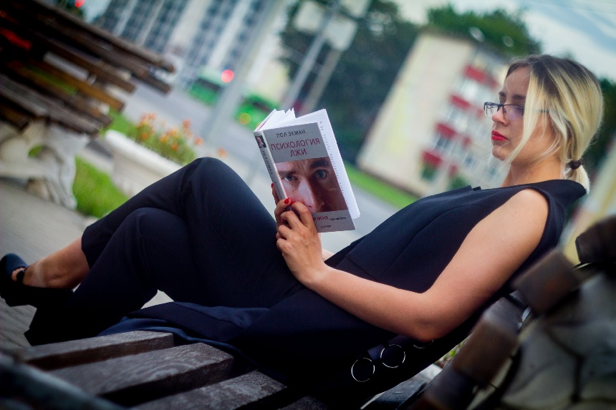](http://psi-old.gsu.by/images/333333333333333333333r5F1E2KcEd4UMD-rwe6H3R66sQFDZ1qGNen5JkjITSl6tDn64phQwkuAyf-JRDT4VR25J8xikSOf1K07uPU8cPc5.jpg)[](http://psi-old.gsu.by/images/33333333333333333333333333333YkhYe1svufDrQBO_B1B-h-FcpNv4t0Bdiyx3AfSR2KQfYY0OfhxW5PvUdQPubdrD77IpAUXVeGNLClqQlsir31Qc.jpg)**

**Анастасия Тихиня**

Я работаю в ООО "ДЕЛКОМ40" - данное предприятие является поставщиком мебели для IKEA.  
На данном предприятии я работаю психологом по адаптации персонала, совмещаю свою работу с функциями инженера по охране труда.  Моя работа разнообразна и интересна, а также достаточно интенсивная.  
Обучение в ГГУ имени Ф. Скорины на факультете психологии и педагогики дало мне много положительных эмоций и моментов. Я участвовала в различных научных конференциях, писала и выступала со своими научными работами (больше 20 статей и материалов конференций), принимала участие в научных конкурсах, неоднократно занимая первые места. Возглавляла волонтерский отряд, проводила и разрабатывала тренинги. Все это требовало кропотливой работы и немалых усилий. Но результат того стоил: полученные во время обучения навыки написания работ и выполнения задач в сжатые сроки научили меня справляться с широким спектром обязанностей на работе, принимать толковые решения в различных ситуациях.  
Факультет психологии и педагогики - это та база, которая может помочь, освоить, понять и реализовать самого себя, а также узнать другие аспекты своей жизни, попробовать себя в различных сферах.

**Елена Николаевна [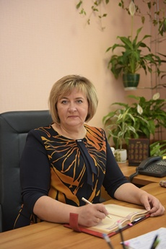](http://psi-old.gsu.by/images/01088574456322222222222222222222222222222222222222222222222222222222222222222222111111111111111111.jpg)Копа .** Выпускница магистратуры УО «Гомельский Государственный университет имени Ф.Скорины» факультет педагогики и психологии 2017 года. Работает в Администрации Новобелицкого района города Гомеля, заместитель главы администрации.

Закончила в 1996 году Московский открытый педагогический институт (ныне Московский государственный педагогический университет) по специальности «Педагогика и методика воспитательной работы» с присвоением квалификации «методист по воспитательной работе, практический психолог».

**Почему Вы выбрали для получения высшего образования УО «Гомельский Государственный университет имени Ф.Скорины и факультет педагогики и психологии?**

- По своей прежней работе, приходилось много общаться с молодыми специалистами и студентами. На протяжении учебного года в поисках дополнительного заработка, да и постоянного места работы их приходит достаточно. Однако, все кто причастен к УО «Гомельский Государственный университет имени Ф. Скорины» отличительны от других: более «живые», с желанием работать, уверенней в себе и самое главное, если так можно сказать « их не возьмёшь на испуг школьной жизнью». Это подтверждается и при встрече с ними в учреждениях образования района. Посещая занятия, уроки и мероприятия обратили внимание  на себя школьные психологи – «Скорининцы». Новизна инструментария, работы, методов, подходов, универсальность мышления, трактовки интерпретаций  и т.д. Наблюдая за их деятельностью, поняла, что наука идет вперед, и мне надо пройти обучение в этом университете. Кстати, от молодых психологов и узнала про магистратуру, интуиция подсказала вновь: « это мое, непременно иди, все получится». Пошла и ни на минуту не пожалела. Практика показывает, что часть психологов, не получивших по каким-либо причинам доступ к новым методам, работают по старинке, и у родительской и детской общественности не всегда к ним имеется доверие. Ведь в любой профессии важен конечный результат деятельности. Если он положительный, то вы обратились по адресу, к настоящему специалисту.  И пока ты стремишься познать новое - ты специалист в полном смысле слова.

**Почему Вы выбрали именно специальность « Психология»?**

Моя педагогическая деятельность началась с должности старшей пионервожатой  школы. При активной жизненной позиции проблем с общением с детьми никогда не было. Мне всегда нравилось то, чем занималась я и дети отвечали взаимностью. Изредка, конечно, я сталкивалась с определенными подростковыми проблемами и чувствовала, что  каких-то знаний не хватает. И данный ВУЗ стал для меня находкой и большим подспорьем. А когда я узнала, что стану практическим психологом, цель была одна - обязательно поступить на это отделение. А также для самопознания,  понимания себя, а также для понимания других людей и  взаимоотношений между ними. Человек, подкованный психологией  более внимателен, наблюдателен, проницателен; понимает мотивы поведения человека; при хороших знаниях, он может «прочитать»  человека, как открытую книгу.

**Что вам дал факультет в личностном плане и в профессиональном развитии?**

В личностном плане – самоудовлетворение. У меня много друзей, замечательная семья и самое главное, приятно слышать от людей, которые общаются и работают с моими детьми, что они порядочные, человечные и просто «хорошие люди». В профессиональном - понимание других людей, незавязывания узлов людских конфликтов, умение варьировать при принятии решения,  прийти к компромиссу в спорах, умение убеждать и просто умение расположить к себе любого, кто ко мне обращался.  Даже получая ответ «нет», общаясь со мной, люди не становились  обиженными  и озлобленными. Сегодня это очень актуально  в рамках исполнения законодательства,  работы с гражданами. Где бы я ни работала,  у меня была и есть команда единомышленников, которые понимают с полуслова, взгляда, - это здорово!

**Достаточно ли тех компетенций, которые Вы получили в университете, для дальнейшего личностно-профессионального развития?**

На этот вопрос однозначно не ответишь. Уж слишком много преломлений по жизни и конечно  вечный вопрос: достаточно относительно чего?  Если же психолог говорит лишь о том, что он знает, видит пути решения проблем, с которыми к нему обращаются, то он видит дорогу, но не видит конечную цель, к которой должен прийти. Компетентный психолог знает, что конечный продукт его работы — изменение жизни клиента к лучшему. У него происходят реальные качественные прорывы по многим направлениям жизни (причем сам клиент говорит об этом).  Продвижение по службе - это тоже изменение жизни и ты сам себе психолог и клиент.

**Продолжаете ли Вы свое профессиональное образование?**

Всегда в свободную минуту стараюсь  полистать литературу, заглянуть в интернет. В книжном магазине трудно отойти от стойки с книгами по психологии,  интересны семинары и  тренинги. Но со студенческих лет понимаю, что одной теории мало, главное практика. Ее по жизни сейчас предостаточно.

**Какие Вы видите перспективы взаимодействия факультета с социальными организациями и институтами?**

В рамках своей должности (курирую вопросы социальной сферы) предложила факультету  взаимодействовать с центрами социального обслуживания (психологическая работа с людьми третьего, «золотого» возраста); комиссиями по делам несовершеннолетних, инспекциями по делам несовершеннолетних при районных отделах внутренних дел (девиантные подростки и асоциальные семьи); комиссии содействия семье и школе на предприятиях (обязанные лица после отобрания у них детей); отделы образования (психологическая поддержка и сопровождение приемных  и опекунских семей, родители детей инвалидов, приюты); общественные организации, в том числе молодежные - (психология в рамках молодежной, идеологической политики, в рамках коррекции ценностных ориентаций),   школы (в рамках поднятия престижа университета семьи). Молодым специалистом мне удалось поработать в школе преподавателем факультатива «Этика и психология семейной жизни», считаю, отличное дело.  Востребованность хороших специалистов – очень актуальная тема сегодня.

**[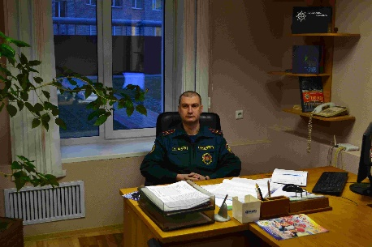](http://psi-old.gsu.by/images/01164444444444444444444444444444444444444444444456776767556775-min.jpg)Юрий Витальевич Фролов** , окончил магистратуру в 2017 году по специальности «Психология» УО «Гомельский государственный университет имени Ф.Скорины». Работает начальником сектора психологического обеспечения Гомельского областного управления МЧС.

**Почему для дальнейшего образования Вы выбрали именно специальность «Психология»?**

- Всегда нравилось учиться в женских коллективах, приятнее усваивать знания и основы теории З.Фрейда понимаешь лучше.))) А если серьезно, то всегда нравилось общение с разными людьми, любое общение развивает и обогащает внутренний мир человека, можно сказать, что начинался выбор профессии с простого интереса к людям, желания понять состояние человека, его мотивы, его эмоции и чувства и, вдвойне хорошо, если общение помогает быть действительно полезным окружающим.

**Что Вам дал факультет в личностном плане и в профессиональном развитии?**

- Получил необходимый запас базовых знаний для начала работы, освоил основные принципы работы психолога. Я осознал, что я хочу, а главное, могу помогать людям. На начальном этапе теоретического запаса вполне хватило для того, чтобы понять в каком направлении я хочу развиваться дальше. Ну и, конечно, диплом психолога, который помог трудоустроиться по специальности, чтобы применять знания на практике. В личностном плане, стал лучше понимать себя.

**Какие компетенции Вы получили в процессе обучения в магистратуре и достаточно ли их для дальнейшего личностно-профессионального развития?**

Так получилось, что моя деятельность носит, в основном, практический характер, но любая практика должна основываться на достаточном запасе знаний, в этом плане магистратура хороша тем, что позволяет углубить знания по выбранному направлению под руководством специалиста в данной области. Выбранная тема была связана с переживаниями смысложизненных кризисов, что применимо ко всем людям в целом, поэтому полученный объем знаний уже пригодился и в жизни, как личности, и в работе, как психологу. Да и, сданные в процессе обучения кандидатские экзамены, необходимы при поступления адъюнктуру.

**Продолжаете ли Вы свое профессиональное образование?**

Стремление к постоянному самосовершенствованию, профессиональному развитию должны быть присущи любому специалисту. Другой вопрос, что не всегда можно уделить этому столько времени, сколько хотелось бы. Ежегодное повышение квалификации прописано в документах психологической службы МЧС. Так, в рамках совместной Белорусско – Российской программы прошли курсы в Санкт-Петербурге по экспертной психологии, телесно-ориентированной психотерапии в Москве, там же были курсы по управлению персоналом. Система и объем работы, не позволяет стоять на месте.

**Какие Вы видите перспективы взаимодействия факультета с МЧС?**

Взаимодействие факультета с МЧС началось еще в 2002 году с подготовки меня как специалиста-психолога, а в 2015 в психологическую службу МЧС области взяли еще одного молодого специалиста-психолога, выпускника Вашего факультета.))) В целом же, ежегодно на факультете накапливается огромный запас теоретических знаний по различным направлениям, было бы неплохо эти знания видеть в методических разработках, ведь в МЧС работают обычные люди, со свойственными проблемами. Возможно, разработка каких-то современных компьютерных систем для диагностики и выявления личностно-профессиональных особенностей.

**[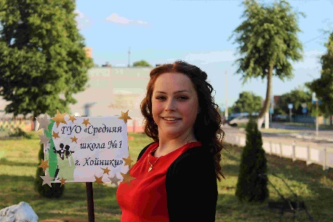](http://psi-old.gsu.by/images/016635676769979885646345522232424343414423545365466578787688998797-min.jpg)Кристина Александровна Слижикова** , окончила в 2016 году УО «Гомельский государственный университет имени Ф.Скорины» по специальности «Социальный педагог. Практический псхолог». В настоящее время работает в Государственном учреждении образования «Средняя школа №1 г.Хойники» педагогом-психологом.

**Чем Вас заитересовал УО «Гомельский государственный университет имени Ф.Скорины» и именно на факультет психологии и педагогики?**

С самого начала я хотела пойти на экономический или финансовый факультет, но вовремя передумала – не для меня эти подсчеты, цифры, формулы и так далее. Мечтала о творческой профессии, но способности не те, а по моим способностям советовали пойти на учителя начальных классов, но интуитивно хотелось чего-то другого. После изучения различного рода профессий наткнулась на специальность социального педагога, она меня заинтересовала. Потом нашла, где есть возможность ее получить, остановилась на нашем университете, на факультете психологии и педагогики.

**Почему Вы выбрали специальность «Социальная педагогика»?**

После того как я узнала о данной профессии, начала изучать ее характеристики, пыталась понять функции, задачи и цели педагога социального, педагога-психолога и специалистов СППС в целом. Узнала, что человек такой профессии может приносить пользу людям, помогать детям и тогда как-то все само собой определилась, кем я хочу работать и где.

**Как Вы думаете, в чем призвание педагога социального?**

Педагог социальный или педагог-психолог – это уникальная профессия, скорее даже не профессия, а особое состояние души, это образ жизни, это целый мир, это желание помочь детям в тех случаях, когда обычный подход к ним невозможен или неэффективен, это желание помочь им обрести себя в этой жизни, это поддержка, это внимание к их проблемам и самое главное – это любовь.

**Было ли интересно и содержательно учиться на факультете психологии и педагогики?**

Для меня учиться всегда интересно. В отличие от школы, обучение в вузе имеет свою специфику – это акцент на самостоятельную работу и получение информации из различных источников. Дисциплины узкой направленности, изучаемые на факультете, позволяют работать над собой, разрешить личностные трудности и бороться с собственными комплексами, а главное учат жить в гармонии с самим собой. Ну и, конечно же, практики, которые считаются одной из важных составляющих профессиональной подготовки. Для нас это, наверное, один из важнейших аспектов. Ведь можно быть круглым отличником, выучить все правила и законы, а на деле не суметь помочь ни одному человеку. Но какой тогда во всем этом толк? Поэтому, на мой взгляд, практика очень важна для нас. И наш факультет дает возможность пройти различные разнообразные, интересные и познавательные педагогические и психологические практики.

**Достаточно ли тех компетенций, которые Вы получили в университете, для дальнейшего личностно-профессионального развития?**

Никогда ничего не бывает достаточно для человека, который стремится развивать себя. Как говорят «Нет предела совершенства». Университет дает отличный старт, хороший и ценный опыт, знания, помогает выбрать свой личностный и профессиональный путь. А дальше все только в наших в наших руках, важно не забывать, что нам педагогам необходимо идти в ногу со временем, не отставать от нынешнего поколения детей и постоянно совершенствовать себя как педагог, и как личность.

**Ваши пожелания студентам в плане личностно-профессионального становления на факультете**

Я все чаще сталкиваюсь с высказываниями студентов, что учиться стало сложно, они загружены и совсем ничего не успевают. Здесь важно понимать, что ты сам выбрал профессию педагога, что ты пришел получать высшее образование и для этого необходимо приложить максимум усилий, чтобы в дальнейшем иметь возможность реализовать себя как в личностном, так и профессиональном плане. Учиться и познавать что-то новое, развиваться и становиться разносторонне развитой личностью. Ну и самое главное то, что вы сами должны сделать выбор, что для вас важнее – отдых и развлечения или учеба в одном из престижнейших вузов страны. Поэтому если хотите учиться и развиваться, то нужно мотивировать себя и работать, а время найдется на все, если уметь его грамотно распределить.

**Ваши пожелания будущим абитуриентам, которые планируют поступать на факультет психологии и педагогики?**

Вы не просто получите интересную востребованную профессию, но и повысите свой культурный уровень, сможете проявить и развить свои многочисленные способности. Здесь вы будите изучать возрастную психологию, психологию личности, историю психологии, социальную и коррекционную педагогику, психодиагностику, охрану детства и многое другое. Ежегодно вы будете проходить практику в различных учреждениях образования, летних лагерях. Студенты нашего факультета вовлечены в творческую и исследовательскую деятельность, участвуют в конференциях и олимпиадах, в конкурсах студенческих научных работ, печатаются в сборники статей. Но и, конечно же, широкая профессиональная подготовка и полезные умения и навыки, полученные на нашем факультете, позволяют найти себя как в профессии, так и в жизни.

[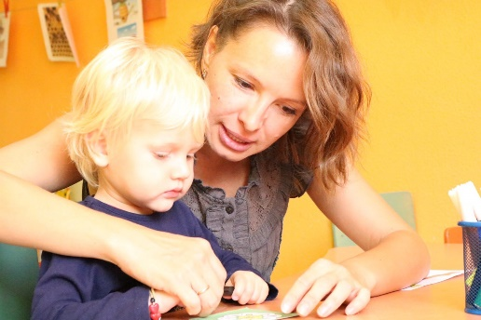](http://psi-old.gsu.by/images/011111143344455665767878797877667tytytytrreerrtyuihjgcvxcxcghgjhjhggffddfdfdfgjhjhjhhg.jpg)

**Ирина Владимировна Штейнерт**

Закончила в 2003 г. факультет психологии и педагогики по специальности «Психология».

В настоящее время работает педагогом-психологом в ООО «Развивайка».

***Почему Вы выбрали для получения высшего образования УО «Гомельский Государственный университет имени Ф.Скорины и факультет педагогики и психологии?***

Возможность бесплатного получения высшего образования и проживания в общежитии. Желание работать с людьми, в частности - с детьми и родителями.

**Почему Вы выбрали именно эту специальность?**

Возможность получения востребованной в обществе профессии, понимание важности психологической работы в различных сферах. Личная мотивация - профессия полезна для личностного роста и развития.

**Что вам дал факультет в личностном плане и в профессиональном развитии?**

Факультет дал профессию, возможность работать с удовольствием и пользой для других. Профессия не дает останавливаться в личностном развитии, заставляет постоянно самообразовываться, работать над собой.

**Достаточно ли тех компетенций, которые Вы получили в университете, для дальнейшего личностно-профессионального развития?**

Достаточно для того, чтобы понимать, в чем ты еще недостаточно компетентен и как получить необходимые знания и умения.

**Продолжаете ли Вы свое профессиональное образование?**

Продолжаю образование (курсы ИПК, участие в тренингах личностного роста и развития, супервизорские сессии)

**Какие Вы видите перспективы взаимодействия факультета с социальными организациями и институтами?**

Взаимодействие факультета необходимо с теми учреждениями и институтами, в которых планируется работа его выпускников.

**[](http://psi-old.gsu.by/images/011111143344455665767878797877667tytytytrreerrtyuihjgcvxcxcghgjhjhggffddfdfdfgjhjhjhhgefhuRUFurfueRFuerfURFUr.jpg)Евгения Васильевна Кражевская**

**Закончила в 2002 г. факультет психологии и педагогики по специальности Психология. Закончила аспирантуру НИИ Национальный институт образования по специальности «Общая психология» в 2006г.**

**В настоящее время работает в Унитарном предприятии «Velcom» в должности ведущего специалиста службы розничных продаж Управления розничных продаж.**

***Почему Вы выбрали для получения высшего образования УО «Гомельский Государственный университет имени Ф.Скорины и факультет педагогики и психологии?***

Я поступала в ВУЗ в 1997, когда факультет психологии только открылсяи был объявлен первый набор психологов. ВУЗ выбрала из тех соображений, что «там училась и работала  моя мама, училась моя старшая сестра». Уверена, что на выбор ВУЗа, в то время, большое влияние оказывали родители.

**Почему Вы выбрали именно эту специальность?**

Специальность мне казалась очень перспективной, интересной и однозначно модной! Как и у всех студентов, представление о будущей профессии было больше «романтическое», чем реальное. Хотелось научиться лучше понимать людей и помогать им.

**Что вам дал факультет в личностном плане и в профессиональном развитии?**

У меня были прекрасные студенческие годы и не менее прекрасные четыре года работы на кафедре вместе с моими преподавателями. Я всегда считала, что университет – это мой второй дом. В первую очередь я получила профессию. Сказать, что после учебы я стала опытным специалистом – нет, опыта работы не было. Опыт пришел уже в период работы и обучения в аспирантуре. Но это был педагогический опыт, а не практикующего психолога. По специальности я работала только четыре года, на этом мое профессиональное развитие как психолога закончилось.

**Достаточно ли тех компетенций, которые Вы получили в университете, для дальнейшего личностно-профессионального развития?**

Однозначно - нет. И это вопрос не к преподавателям, которые учили, и не к ВУЗу. Уверена, что любой студент вам скажет, что после выпуска, придя на работу, все начинается сначала. Есть знания, которые помогают, но я бы не назвала это компетенциями… нет самого главного – практики! Я убеждена, что для личностного и профессионального развития нужно приложить усилия и заниматься саморазвитием. И даже за четыре года работы преподавателем я не стала считать себя профессионалом.

**Продолжаете ли Вы свое профессиональное образование?**

Как психолог - нет. Но при этом психология вплетена во многие сферы моей профессиональной деятельности. Рассматривая уровень моего профессионального развития в нынешней должности, нельзя исключать важность полученного мной образования.

**Какие Вы видите перспективы взаимодействия факультета с социальными организациями и институтами?**

Считаю себя не вполне компетентной отвечать на данный вопрос, т.к. у меня слабое представление о ситуации в социальных организациях и институтах сегодня. Однозначно можно взаимодействовать с частными и иностранными предприятиями и госструктурами. Уверена, что крупные организации на территории РБ заинтересованы в развитии своих кадров и готовы тратить на это средства. Популярность набирают профессиональные тренинги по ведению переговоров как для сотрудников, так и руководителей. Работодателей интересует стрессоустойчивость сотрудников, развитие коммуникативных навыков и т.д., поэтому для их обучения зачастую приглашают специалистов именно из психологической сферы.

**[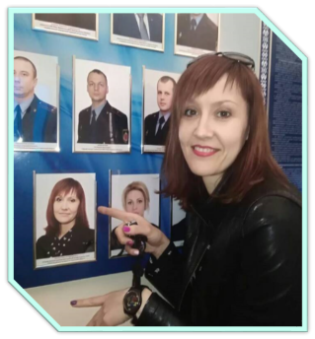](http://psi-old.gsu.by/images/01111211223233232333434434344445544546645657757667889779978686755665.png)Ольга Владимировна Мосина**

**Закончила в 2002 г. факультет психологии и довузовской подготовки по специальности «Психолог. Преподаватель психологии».**

С 2005 по 2006 гг. прошла переподготовку по специальности «Судебная медико-психологическая экспертиза» в учреждении образования «Республиканский учебный центр подготовки, повышения квалификации и переподготовки кадров Государственной службы медицинских судебных экспертиз».

**В настоящее время работает в** отделеамбулаторных судебно**-**психиатрических экспертиз управления Государственного комитета судебных экспертиз Республики Беларусь по Гомельской области в должности государственного медицинского судебного эксперта-психолога.

***Почему Вы выбрали для получения высшего образования УО «Гомельский Государственный университет имени Ф.Скорины и факультет педагогики и психологии?***

В 2002 году факультет только открылся, был объявлен набор на новую специальность и это был первый набор базовых психологов.

**Почему Вы выбрали именно эту специальность?**

Это был осознанный выбор, на тот момент другой специальности для себя я не представляла.

**Что вам дал факультет в личностном плане и в профессиональном развитии?**

Усугубил имеющуюся склонность к самоанализу и рефлексии)) и сориентировал на выбор дальнейшей специализации с учетом моих личностных особенностей.

**Достаточно ли тех компетенций, которые Вы получили в университете, для дальнейшего личностно-профессионального развития?**

Базовое психологическое образование дает общее представление о тех направлениях в психологии, в которых в дальнейшем нужно специализироваться.

**Продолжаете ли Вы свое профессиональное образование?**

Да, в рамках профессиональной деятельности постоянно.

**[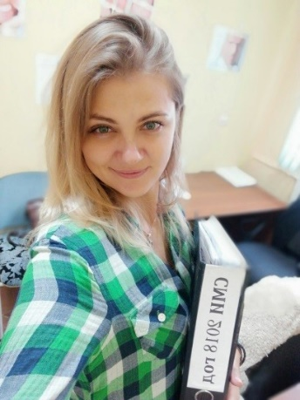](http://psi-old.gsu.by/images/0111111121212237873843783748347837832783782732837287837837847438437843783778228238.jpg)Екатерина Владимировна Шундикова**

**Закончила в 2016 г. факультет психологии и педагогики по специальности «Психология».**

**Закончила магистратуру по специальности «Психология» в 2018 г.**

**В настоящее время работает психологом в государственном учреждении «Гомельский областной центр гигиены, эпидемиологии и общественного здоровья»**

**Почему Вы выбрали для получения высшего образования УО «Гомельский Государственный университет имени Ф. Скорины и факультет педагогики и психологии?**

Если честно, то выбор университета осуществлен с учетом места жительства)) Факультет выбрала, потому что хотела больше узнать о природе человеческой психики, хотела научиться помогать людям.

**Почему Вы выбрали именно эту специальность?**

Для лучшего понимания собственного поведения и поведения окружающих людей.

**Что вам дал факультет в личностном плане и в профессиональном развитии?**

Познакомилась с замечательными преподавателями, нашла друзей, близких по мыслям и духу. Знаний ожидала получить больше. Рассчитывала на углубленные практические знания.

**Достаточно ли тех компетенций, которые Вы получили в университете, для дальнейшего личностно-профессионального развития?**

Как первая ступенька на огромной лестнице – да. Но учитывая 5 лет обучения – ступенька затянулась. Хотелось бы еще больше компетентных, творчески-направленных, заинтересованных в передаче знаний, преподавателей.

**Продолжаете ли Вы свое профессиональное образование?**

На данный момент занимаюсь самообразование, накапливаю практический опыт в процессе профессиональной деятельности.

**Какие Вы видите перспективы взаимодействия факультета с социальными организациями и институтами?**

Для получения практических навыков студентами во время обучения. Практика с различными слоями населения.

**[](http://psi-old.gsu.by/images/0111111291832783873474374374374374377343723728372832783777211712217127127821782172121782718217217271272626623632634345.jpg)Тамара Юрьевна Боковец (Флерко)**

Закончила в 2007 г. факультет психологии и до вузовской подготовки по специальности психолог, преподаватель психологии. В этом же году получила степень бакалавра психологических наук. С 2007г. по 2009г. работала психологом в ГУО «Лельчицкий районный социально педагогический центр» педагогом-психологом. С 2009г. и по настоящее время работаю специалистом по социальной работе отделения социальной адаптации и реабилитации в ГУ «Лельчицкий территориальный центр социального обслуживания населения». Данный университет был выбран, потому что там был факультет, на который хотелось поступить. Полученные знания, помогают как в профессиональном деятельности, так и в личной жизни. Для дальнейшего личностно-профессионального развития полученных за время учебы знаний конечно же недостаточно. Поэтому самообразование никто не отменял. Сейчас достаточно способов для получения необходимой информации. В настоящее время социальные организации очень нуждаются в квалифицированных кадрах, а также иногда даже и просто в консультации квалифицированного преподавателя. Работая, часто сталкиваешься с неординарными ситуациями, нахождение выхода из которых, а также оказание квалифицированной помощи людям, попавшим в них, требует дополнительной информации и знаний. И в том, и в другом случаях требуется тесное сотрудничество. В свою очередь факультету также необходимо данная связь для получения практических навыков студентами, например, во время прохождения производственных и учебных практик на базе социальных организаций.

**[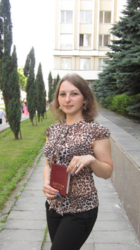](http://psi-old.gsu.by/images/011111122132323773763676767673443643633722773372327111111111111111111111111111111111111111111999999999999999999991.png)Анастасия Алексеевна Денисенко**

Закончила в 2010 году факультет психологии и педагогики по специальности "Социальная педагогика. Практическая психология".

Закончила магистратуру по специальности "Психология" в 2014 году.

В настоящее время работает на Гомельской таможне в должности инспектора (психолога) отдела идеологической работы.

**Почему Вы выбрали для получения высшего образования УО «Гомельский Государственный университет имени Ф.Скорины и факультет педагогики и психологии?**

О профессии психолога я узнала ещё в школьные годы, когда начала посещать кружок по психологии в своей школе. Именно тогда я решила, что стану психологом. Узнала, что в нашем городе эту профессию можно получить в ГГУ им. Ф.Скорины, куда и поступила в 2005 году.

**Почему Вы выбрали именно эту специальность?**

Понравилось название))) Понятие "психология" мне уже было известно, а вот понятие "социальная педагогика" увидела впервые. Мне стало интересно узнать, что такое "социальная педагогика" это и определило мой выбор.

**Что вам дал факультет в личностном плане и в профессиональном развитии?**

Знания, которые я приобрела за время обучения на факультете помогают мне лучше понимать людей, себя, в воспитании крестниц. В профессиональном развитии факультет дал мне очень хорошую базу знаний, которые я каждый день применяю на практике.

**Достаточно ли тех компетенций, которые Вы получили в университете, для дальнейшего личностно-профессионального развития?**

Да, достаточно

**Продолжаете ли Вы свое профессиональное образование?**

Своё профессиональное образование я продолжаю в рамках обучения на курсах повышения квалификации

**Какие Вы видите перспективы взаимодействия факультета с социальными организациями и институтами?**

Волонтерство, профориентация

**[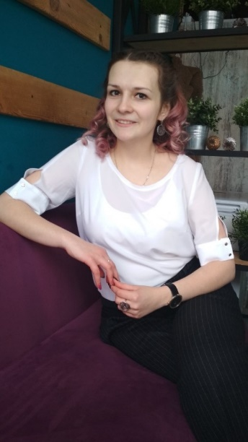](http://psi-old.gsu.by/images/0111143545667688888888888888888888888785757657776456435323425346556876878575645345545687876783433255786897565343255786.jpg)Наталья Владимировна ГЕРАСИМОВА**

Закончила в 2017 г. факультет психологии и педагогики по специальности "Психология". В 2019 г. по окончанию магистратуры получила степень магистра психологических наук. В настоящее время работает в УО "Гомельский государственной профессионально-технический колледж бытового обслуживания" в должности педагога-психолога.

**Почему Вы выбрали для получения высшего образования УО «Гомельский Государственный университет имени Ф.Скорины и факультет педагогики и психологии?**

Не я выбрала, меня выбрали... Всё вышло случайно: разговор со знакомой перевернул моё представление о будущем. Одна из немногих в своём физмате, я начала готовиться к поступлению на психологический факультет. А с Гомелем у меня особая любовь. Так вот и сошлись в ГГУ, объединяя интересы.

**Почему Вы выбрали именно эту специальность?**

Это однозначно был интерес к себе и желание помогать другим. Так и вышло... С 1-го курса я не только успешно училась, но и активно волонтёрила в коррекционном центре. Иной мир, другие возможности, понимание, подстройка, соучастие в жизни другого – важный для меня опыт.

**Что вам дал факультет в личностном плане и в профессиональном развитии?**

Теперь я точно знаю, что для меня важно и время для себя, и отношения с людьми!

**Достаточно ли тех компетенций, которые Вы получили в университете, для дальнейшего личностно-профессионального развития?**

Вы знаете, это как мастерская, где можно наблюдать, исследовать, изучать, а можно пробовать делать, присматриваясь к мастеру. Когда я думаю о том, достаточно ли мне компетенция, я понимаю, что чувства амбивалентны: тут есть место сомнениям, злости и разочарованию, но в то же время - радости и удовольствиям. Обучение в университете это время для поиска себя в многообразии вариантов. Безусловно, список личностных и профессиональных компетенций расширился и позволяет продолжать развитие

[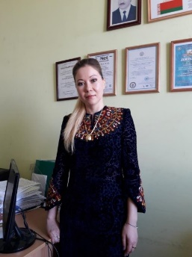](http://psi-old.gsu.by/images/011112213232434345454544343324421232123131231231231231213213221313221321321323312213121.jpg)

**Акыева Нязик**, магистрант факультета педагогики и психологии Гомельского государственного университета имени Франциска Скорины, приехала в город Гомель на обучение из Туркменистана. С первых дней была приятно удивлена и порадована дружелюбием, гостеприимством и самоотверженной работой сотрудников Международного отдела университета. «…Могу сказать, что жизнь университета очень насыщенна: помимо учебного процесса это и культурно-массовые мероприятия, и научные конференции, и спортивные события. За время обучения мне посчастливилось участвовать в международной конференции «Беларусь на пути развития Болонского процесса», где я получила для себя много новой и интересной информации. В марте месяце, в преддверье Международного женского дня 8 марта, в университете проходил конкурс «Королева Весна», одной из участниц которого стала наша соотечественница Майя, студентка факультета иностранных языков. Майя в ходе конкурса была отмечена званием «Мисс Дружба». Вообще, в университете учится очень много молодежи из разных уголков нашей Родины, многие из которых стали моими друзьями, благодаря которым не чувствуешь себя одинокой на чужбине. Примечательно, что при университете работает выставочный зал, где ежемесячно проводятся выставки по разным направлениям, в том числе и выставки, посвященные нашей культуре. Помимо студентов, преподавателей и сотрудников университета, эти выставки посещает молодежь города и области.  Хочу особо отметить преподавателей, которые были вовлечены в процесс моего обучения. Это Захарова Марина Сергеевна, Колтышева Надежда Ивановна, Малахов Данила Владимирович и мой научный руководитель кандидат психологических наук Щекудова Светлана Сергеевна.  Они не только высокие профессионалы своего дела, кандидаты наук в своей дисциплине, но и просто очень добрые и отзывчивые люди, готовые всегда прийти на помощь на моем трудном, тернистом научном пути познания. В библиотеке университете имеется богатый фонд научной и художественной литературы, с помощью которой мне удалось познать много нового и интересного и подготовить свою научную диссертацию. От всей души хочу сказать большое спасибо всем, за то, что этот год обучения в университете и пребывания в этом прекрасном городе стал значимым и незабываемым в моей жизни…»

**[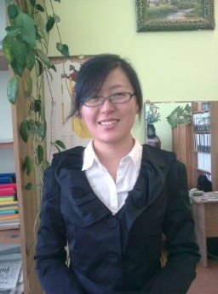](http://psi-old.gsu.by/images/011655767578778878989909999887788876867677667665544323234245544545646667.jpg)Янь Шивэй** из  Харбина (КНР) приехала в нашу страну по правительственной программе своей страны 3 года назад. Девушка закончила магистратуру по филологии  и по педагогике. Янь Шивей с успехом защитила магистерскую диссертацию на  тему воспитания детей в китайской семье. Кроме того, она активно участвовала в проектах, связанных с изучением китайского языка и культуры. В нашей стране Янь Шивэй привлекает спокойный, размеренный уклад жизни, доброжелательность людей и высокое качество образования.

**[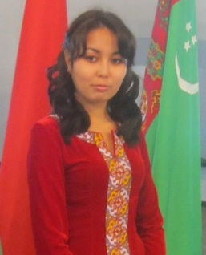](http://psi-old.gsu.by/images/0115345656656554522132133213212344546565766878769989890980908088909896.jpg)Дурсун Хамраева** из Туркменистана обучается на 2 курсе специальности «Психология». Она, как одна из лучших выпускниц средней школы, приехала в наш университет по программе межправительственного обмена. В Гомеле, а в частности в своей группе она нашла новых друзей.

[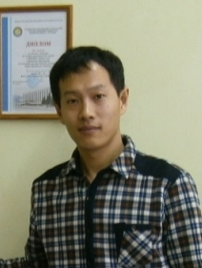](http://psi-old.gsu.by/images/011121221321323343234445435454677767887890099887867656545423.jpg)**Сунь Юань**, магистрант из Китая обучается на факультете по специальности «Общая педагогика. История педагогики и образования». Научным руководителем является заведующий кафедрой педагогики, профессор Ф.В. Кадол. Магистерская диссертация молодого человека посвящена развитию системы высшего образования КНР.

**[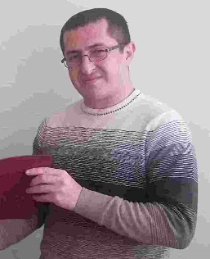](http://psi-old.gsu.by/images/011434345554566767678899076554434589978766754434231212312312424546554.jpg)Сафаралиев Рази Алиага оглы,**магистрант из Азербайджана  обучался на факультете по специальности «Психология». Научным руководителем являлся доцент кафедры социальной и педагогической психологии, к.п.н  Н.И. Колтышева. Магистерская диссертация  посвящена исследованию личностных психологических особенностей работников судебных органов Азербайджанской Республики.

Шевцов Владимир Викторович. Начальник учебно-методического центра профессионального образования.

Бредихина Ольга Олеговна. Заместитель директора по учебной работе.Гомельский государственный колледж дизайна и компьютерной графики.

**Диденченко Михаил Владимирович.** Первый секретарь Гомельского горкома БРСМ.

**Шаньков Антон Андреевич.**  Первый секретарь **Центральной РО ОО «БРСМ»:**